H L Á Š E N Í M Í S T N Í H O R O Z H L A S U
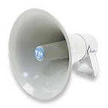
STŘEDA – 12. 11. 2014

Milí spoluobčané.
Přeji vám příjemné dopoledne.
Poslechněte si hlášení.

Paní Olga Korytárová, cvičitelka našich mažoretek oznamuje, že dnešní trénink mažoretek se z důvodu nemoci NEKONÁ.

UPOZORNĚNÍ OÚ: Kdo z občanů má zájem o biopopelnici či kompostér – i když nebyl dopředu nahlášen, může se zastavit na obecním úřadě s občanským průkazem k podpisu smlouvy a po provedení úhrady si je vyzvedne na sběrném dvoře.

